Codificación De Módulos Del Software Según Requerimientos Del Proyecto

GA7-220501096-AA2-EV01

Aprendiz:

José Arnulfo Castañeda Linares.

Instructora:

Marcia Elizabeth Solano Álvarez

Servicio Nacional De Aprendizaje – SENA

Análisis Y Desarrollo De Software (2758297)

Fase De Ejecución.

2024.

**Introducción.**

Java es un lenguaje de programación robusto y flexible que ha ganado una gran aceptación en la industria por su capacidad de adaptarse a diferentes entornos, su enfoque en la seguridad y su simplicidad en el uso. Se ha convertido en una herramienta esencial para desarrollar una amplia variedad de aplicaciones, desde programas de escritorio más sencillos hasta complejos sistemas empresariales y aplicaciones móviles.

Convenciones para el nombramiento de clases, métodos y atributos que ayudan a que el código sea más legible y consistente.

➢ Nombres de clases: Utiliza UpperCamelCase.

Los nombres deben ser sustantivos y comenzar con una letra mayúscula.

**Ejemplo: MiClase, Persona, CuentaBancaria.**

➢ Nombres de métodos: Utiliza lowerCamelCase. Los nombres deben ser verbos o frases verbales que describan la acción realizada por el método.

**Ejemplo: calcularTotal, obtenerNombre, validarUsuario.**

➢ Nombres de atributos: Utiliza lowerCamelCase. Los nombres deben ser descriptivos y representar el propósito o la característica del atributo.

**Ejemplo: nombre, edad, saldoCuenta.**

➢ Nombres de variables locales: Utiliza lowerCamelCase. Los nombres deben ser concisos pero descriptivos.

**Ejemplo: contador, resultado, nombreUsuario.**

➢ Nombres de constantes: Utiliza MAYÚSCULAS_CON_GUIONES_BAJOS.

Los nombres deben ser descriptivos y utilizar palabras completas.

**Ejemplo: VALOR_MAXIMO, PI, TASA_INTERES.**

En Java, la estructura de una clase sigue un patrón definido que diferentes elementos. Aquí tienes

una descripción de los componentes comunes de una clase en Java:

1. Declaración de clase: Comienza con la palabra clave class, seguida del nombre de la clase y las llaves {} que contienen el cuerpo de la clase.

**Por ejemplo:**

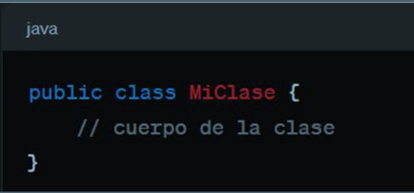

2. Atributos: (variables de instancia): Son variables que representan el estado de un objeto y están asociadas a una instancia específica de la clase. Se definen dentro de la clase, pero fuera de cualquier método.

**Por ejemplo:**

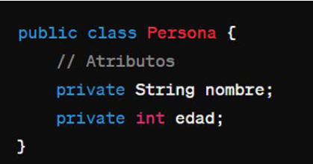

3. Constructores: Son métodos especiales que se utilizan para inicializar objetos de la clase. Tienen el mismo nombre que la clase y no tienen tipo de retorno. Pueden tener parámetros para pasar valores iniciales a los atributos de la clase.

**Por ejemplo:**

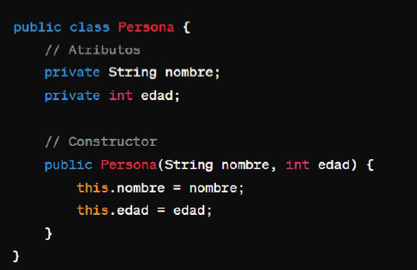

4. Métodos: Son funciones que definen el comportamiento de los objetos de la clase. Se definen dentro de la clase y pueden acceder y manipular los atributos de la clase.

**Por ejemplo:**

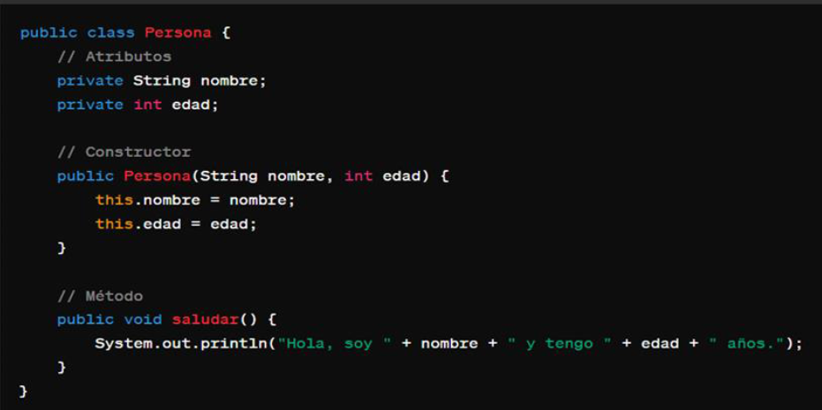

5. Métodos estáticos: Son métodos que se asocian con la clase en lugar de con instancias individuales de la clase. Se definen con la palabra clave static.

**Por ejemplo:**

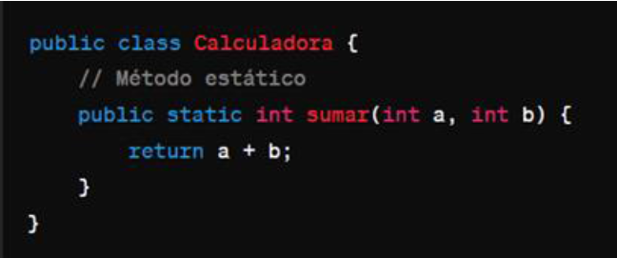

6. Métodos getter y setter: Son métodos utilizados para acceder y modificar los valores de los atributos de la clase (métodos de acceso). Los getters se utilizan para obtener el valor de un atributo, mientras que los setters se utilizan para establecer el valor de un atributo.

**Por ejemplo:**

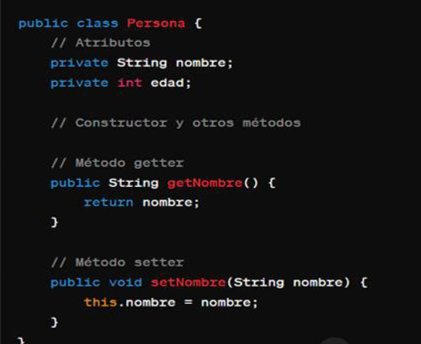

**Conclusión.**

Adherirse a los estándares de codificación en Java no solo optimiza la productividad y la calidad del código dentro del equipo de desarrollo, sino que también resulta en la creación de software más sólido y que ofrece una mejor experiencia para los usuarios finales.